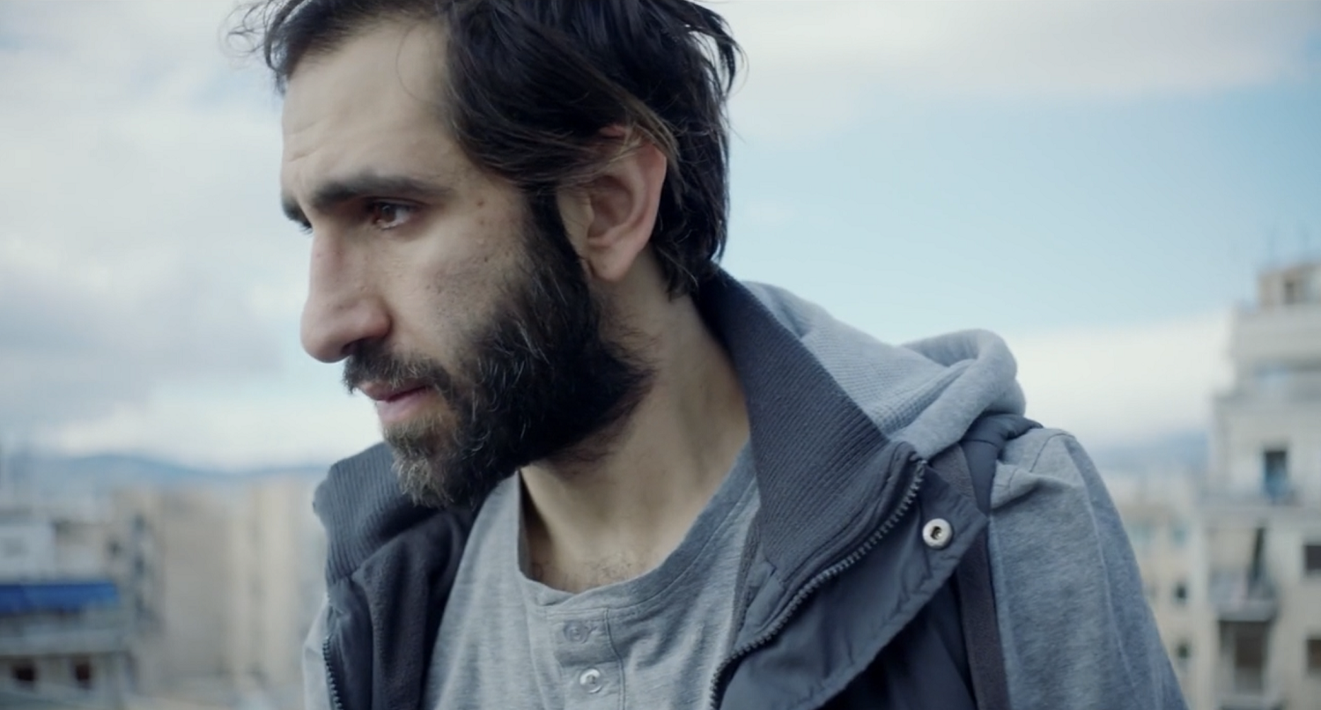

«ΝΕΑ ΗΠΕΙΡΟΣ»
Σκηνοθεσία: Παντελής Παγουλάτος
Ένα εκρηκτικό love story με τον Χάρη Φραγκούλη και τη Μαρία Αρζόγλου, από τις 15 Φεβρουαρίου στους κινηματογράφους

Δύο “καταραμένοι” εραστές, μια “βρόμικη” Αθήνα, μια κακοποιητική, μάτσο κοινωνία όπου όλα πωλούνται και όλα αγοράζονται, ένα εκπληκτικό δίδυμο. Μα προπάντων, ένα εκρηκτικό love story είναι η νέα ταινία του Παντελή Παγουλάτου Νέα Ήπειρος, που θα βγει στους κινηματογράφους στις 15 Φεβρουαρίου.
Ο πολυβραβευμένος Παντελής Παγουλάτος (Ιωάννα σ’ αγαπώ, Όνειρα γλυκά), στη δεύτερη μεγάλου μήκους ταινία του, χάρισε έναν αξέχαστο (και ιδιαιτέρως τολμηρό) ρόλο στον Χάρη Φραγκούλη που θα συζητηθεί. Στο πλευρό του, η νεαρή και πανέμορφη Μαρία Αρζόγλου, που συνεργάζεται και στο θέατρο με τον ηθοποιό (Ομάδα Kursk).
Το βασικό καστ συμπληρώνουν δύο ηθοποιοί, οι οποίοι ενσαρκώνουν τα “τρίτα” πρόσωπα που διεκδικούν τους δύο εραστές: η γοητευτική Θεοδώρα Τζήμου στον ρόλο μιας αινιγματικής και αδίστακτης γυναίκας και ο αγαπητός -και από την τηλεόραση- Όθωνας Μεταξάς, ο οποίος, εκτός από συν-σεναριογράφος, ερμηνεύει και το συγκινητικό τραγούδι της ταινίας που συνέθεσε για εκείνον ο Κ. Βήτα.
Το κινηματογραφικό του ντεμπούτο κάνει ο νεαρός ηθοποιός Νίκος Αντωνακόπουλος.
Ο Παντελής Παγουλάτος παρασύρει τον θεατή σε μια άλλη Αθήνα, όπου το χρήμα είναι ο απόλυτος Θεός και οι ήρωες αναλώνονται σε ένα καθημερινό αλισβερίσι εκπόρνευσης, εξουσίας, χυδαιότητας, εγκλωβισμένοι σε κακοποιητικές και αυτοκαταστροφικές συμπεριφορές. Όμως μέσα σε αυτό το σκοτάδι λάμπουν μερικές σκηνές βαθιάς τρυφερότητας και ρομαντισμού…
Η ταινία θα προβάλλεται με υπότιτλους SDH για K/κωφούς και βαρήκοους-ες.
ΣΥΝΟΨΗ
Ο Φάνης και η Μαρία μένουν στο «βρόμικο» κέντρο της Αθήνας. Κινούνται στον χώρο των κομπαρσάδικων και των escape rooms. Προσπαθούν να πιάσουν την καλή με κάθε μέσο. Πουλάνε και πουλιούνται. Τοξικότητα, πορνό, ουσίες. Ένα άγριο, παθιασμένο ζευγάρι, σε μια αδιέξοδη ιστορία αγάπης.

ΕΔΩ ΘΑ ΒΡΕΙΤΕ ΤΟ ΤΡΕΙΛΕΡ:
https://www.youtube.com/watch?v=CxhddxuTDDw&ab_channel=BadCrowd
Facebook : https://www.facebook.com/neaipeiros
Instagram https://www.instagram.com/neaipeirosmovie?fbclid=IwAR38EwHAfyQBeUxSnki_ziqVIzsltUrNzbf5PXb3AUValkCjhb0TeftlvXA
ΠΕΡΙΛΗΨΗ
Ο Φάνης (Χάρης Φραγκούλης) ζει με τη Μαρία (Μαρία Αρζόγλου) κάπου κοντά στην Ομόνοια. Διακινεί κλοπιμαία. Η Μαρία κάνει περιστασιακές δουλειές -κυρίως κομπαρσιλίκια. Θεωρεί ‘καλή ευκαιρία’ τη δουλειά που βρίσκει σε ένα escape room, μέσω της Μίνας (Θεοδώρα Τζήμου) -ιδιοκτήτριας κομπαρσάδικου και μάνατζερ εκδιδόμενων κοριτσιών. Εκεί την πολιορκεί ο ιδιοκτήτης του escape, ο Άρης (Όθωνας Μεταξάς). Η Μίνα, έχοντας ψύχωση με τον Φάνη, του προτείνει συνεργασία για να σώσει το γραφείο της από χρεοκοπία. Ο Φάνης ανταποκρίνεται. Σκαρφίζεται μάλιστα την ιδέα παραγωγής πορνοταινιών, στις οποίες θα πρωταγωνιστεί ο ίδιος, με κορίτσια που ψαρεύει απ’ το instagram. Με συνεργό έναν πιτσιρικά κολλητό του, τον Λουκά (Νίκος Αντωνακόπουλος), βάζει μπρος το σχέδιο. Τα δίνει όλα, όμως τα πράγματα δεν πηγαίνουν ακριβώς όπως τα υπολογίζει… Υπάρχει ακόμα ελπίδα για το Φάνη και τη Μαρία;
ΣΚΗΝΟΘΕΤΙΚΟ ΣΗΜΕΙΩΜΑ
«Δεν είναι η επιβίωση το θέμα των ηρώων της ταινίας, να βγάλουν απλώς ένα μεροκάματο. Θέλουν να ανέλθουν κοινωνικά. Να ξεφύγουν από το βρόμικο κέντρο της Αθήνας που η ζωή τούς φύτεψε. Χωρίς εφόδια, γίνονται αρπακτικά, ανάμεσα σε αρπακτικά. Χωρίς ηθικές αναστολές. Πορνό η κοινωνία, πορνό και αυτοί. Κυριολεκτικά και μεταφορικά. Καθώς τα περιθώρια στενεύουν, πνίγονται από θυμό. Φορούν τον ρόλο του ‘κακού’, αλλά σιγά τους γκάγκστερ! Κάτι ‘ψευτοπίστολα’ κυκλοφορούν, αστεία ποσά διακινούνται. Ψωνισμένοι λούμπεν είναι, που σουλατσάρουν ανάμεσα σε Ομόνοια και Μοναστηράκι.
Πάνω από όλα, όμως, πρόκειται για ένα εκρηκτικό love story. Αν υπήρχε ένας μικροαστικός περίγυρος ασφαλείας, οι ήρωες μπορεί και να τα κατάφερναν. Ταιριάζουν σε όλα. Τα κορμιά τους, τα γούστα τους. Το οικονομικό/κοινωνικό background, όμως, είναι καταλυτικό. Για να βγουν από το αδιέξοδο, κλέβουν, πουλιούνται, καίγονται… Δεν τους κρίνω, ακούω την ιστορία τους».
Παντελής Παγουλάτος
ΒΙΟΓΡΑΦΙΚΟ ΤΟΥ ΣΚΗΝΟΘΕΤΗ
Ο Παντελής Παγουλάτος γεννήθηκε στο Γιοχάνεσμπουργκ. Σπούδασε ελληνική Φιλολογία στην Αθήνα και σκηνοθεσία κινηματογράφου στη Σχολή Σταυράκου. Παράλληλα, παρακολούθησε ένα διετές πειραματικό τμήμα σκηνοθεσίας στη Δραματική Σχολή του Εθνικού Θεάτρου υπό την επίβλεψη του Τάσου Λιγνάδη. Δούλεψε στο θέατρο ως βοηθός του Μιχαήλ Μαρμαρινού. Επίσης, εργάστηκε σε πολλές ταινίες μικρού μήκους. Τα τελευταία χρόνια έχει εργαστεί ως casting director στην CL productions και στην On Noir productions (σε κινηματογραφικές ταινίες και σήριαλ).
Φιλμογραφία:
Όταν έχει πανσέληνο κανείς δεν κοιμάται, 19΄.
Βραβείο καλύτερης ταινίας μυθοπλασίας στο Φεστιβάλ Δράμας.
Φέτος δεν θα πάμε πουθενά, 50΄ (μεσαίου μήκους).
Α΄ κρατικό βραβείο ποιότητας ΥΠΠΟ
Βραβείο σεναρίου Φεστιβάλ Δράμας.
Βραβείο α΄ ανδρικού και α΄ γυναικείου ρόλου Φεστιβάλ Δράμας.
Ιωάννα, σ’ αγαπώ, 59΄ (μεσαίου μήκους).
Α΄ κρατικό βραβείο ποιότητας ΥΠΠΟ.
Α΄ βραβείο καλύτερης ταινίας στο Φεστιβάλ Δράμας.
Βραβείο α΄ ανδρικού ρόλου Φεστιβάλ Δράμας.
Όνειρα γλυκά, 90΄ (μεγάλου μήκους).
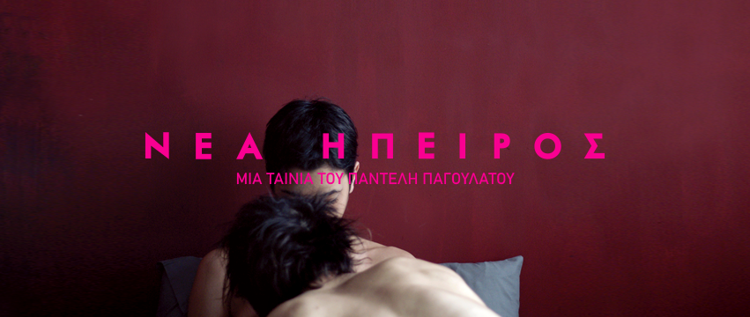

NEA ΗΠΕΙΡΟΣ
ΣΚΗΝΟΘΕΣΙΑ: ΠΑΝΤΕΛΗΣ ΠΑΓΟΥΛΑΤΟΣ
ΣΕΝΑΡΙΟ: ΠΑΝΤΕΛΗΣ ΠΑΓΟΥΛΑΤΟΣ, ΟΘΩΝΑΣ ΜΕΤΑΞΑΣ
ΠΑΡΑΓΩΓΟΣ: ΝΙΚΟΣ ΜΟΥΣΤΑΚΑΣ
ΔΙΕΥΘΥΝΣΗ ΦΩΤΟΓΡΑΦΙΑΣ: ΔΙΟΝΥΣΗΣ ΕΥΘΥΜΙΟΠΟΥΛΟΣ
ΣΤΙΧΟΙ-ΜΟΥΣΙΚΗ: Κ. ΒΗΤΑ
ΕΡΜΗΝΕΙΑ ΤΡΑΓΟΥΔΙΟΥ: ΟΘΩΝΑΣ ΜΕΤΑΞΑΣ
ΣΚΗΝΙΚΑ – ΚΟΣΤΟΥΜΙΑ: ΑΛΕΞΙΑ ΘΕΟΔΩΡΑΚΗ
ΗΧΟΣ: ΑΝΤΩΝΗΣ ΣΑΜΑΡΑΣ
MΙΞΑΖ - SOUND DESIGN: ΚΩΣΤΑΣ ΦΥΛΑΚΤΙΔΗΣ
ΜΟΝΤΑΖ: ΝΙΚΟΣ ΚΑΛΛΙΠΟΛΙΤΗΣ -ΛΑΜΠΗΣ ΧΑΡΑΛΑΜΠΙΔΗΣ

Cast
ΧΑΡΗΣ ΦΡΑΓΚΟΥΛΗΣ
ΜΑΡΙΑ ΑΡΖΟΓΛΟΥ
ΘΕΟΔΩΡΑ ΤΖΗΜΟΥ
ΟΘΩΝΑΣ ΜΕΤΑΞΑΣ
ΝΙΚΟΣ ΑΝΤΩΝΑΚΟΠΟΥΛΟΣ
ΧΡΙΣΤΙΝΑ ΑΝΔΡΕΑΔΟΥ
ΒΙΚΥ ΜΑΪΝΤΑΝΟΓΛΟΥ
ΙΩΑΝΝΑ ΚΟΥΚΟΥΖΕΛΗ

